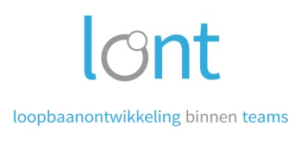  Een gunstig klimaat scheppen voor interne (en externe) loopbaanontwikkelingsmogelijkheden | Het loopbaanverhaal op de agenda houden
Het strategisch belang van loopbaanontwikkeling opnemen | Lange termijn loopbaanperspectieven in acht nemen
Goalshaping: kansen creëeren voor ondernemende en innoverende medewerkers | Stimulerende rol opnemen in het creëren van open loopbaancultuur in het team
In gesprekken uitdrukkelijk loopbaandoelen opnemen en evalueren | 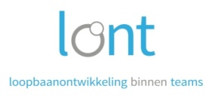  Loopbaanontwikkeling als hefboom gebruiken voor duurzame inzetbaarheid en geëngageerd werken van elke medewerker
De loopbaanverwachtingen van medewerkers en team detecteren en daar mee aan de slag gaan | 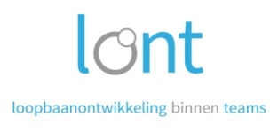  Goed zicht houden op loopbaankansen binnen het team, de organisatie of buiten de organisatie
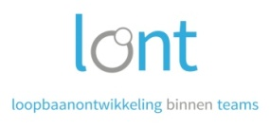  Initiatieven binnen loopbaanontwikkeling aanbieden aan alle medewerkers, ongeacht leeftijd, talenten, gender | 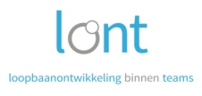  Een open houding aannemen: niet té protectionistisch handelen ifv teamwerking: starten vanuit loopbaanaspiraties van elke medewerker
Is zich bewust van het eigenaarschap van de eigen loopbaan | Krijgt zicht op en scherpt de eigen loopbaancompetenties aan
Signaleert loopbaanwensen bij zijn teamleider, de interne loopbaancoach, … | Ondersteunt en stimuleert directie in het ontwikkelen van een visie op intern loopbaanbeleid
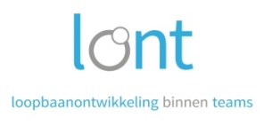  Coacht teamleiders in het voorbereiden en uitvoeren van loopbaanontwikkelingsactiviteiten in hun team/met hun medewerkers | 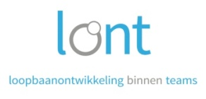  Bewaakt de kwaliteit (efficiëntie en effectiviteit) van het intern loopbaanbeleid en de inbedding ervan in andere beleidsdomeinen
Coördineert de loopbaanontwikkelingsactiviteiten binnen de organisatie | 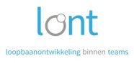  Zorgt voor, ontwikkelt en coördineert instrumenten (collectieve vormingen, inspirerende vragen voor een loopbaangesprek, …)
Verspreidt relevant intern en extern aanbod loopbaanontwikkeling | 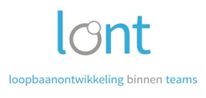  Houdt loopbaanbeleidkengetallen bij (leeftijdscurves, deelname vormingen, functietijd, doorstroming, …)
Aanspreekpunt voor intern loopbaanbeleid in de organisatie | Geeft vormingen aan medewerkers om hun loopbaan in eigen handen te nemen
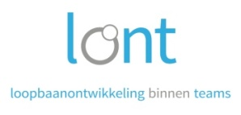  Begeleidt medewerkers in hun loopbaanvragen (kan een eenmalige begeleiding zijn, maar ook intensiever) | Verwijst indien gewenst medewerkers door naar externe loopbaanbegeleiders
Verbindt loopbaanontwikkeling met andere (HR)processen in de organisatie | Adviseert de organisatie hoe loopbaanontwikkeling verder uitgebouwd kan worden
Voert loopbaangesprekken met medewerkers die een eerder externe oriëntatie wensen | 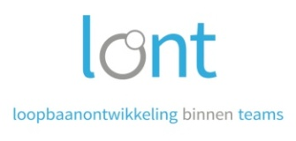  Begeleidt medewerkers in hun loopbaanvragen, kan een eenmalige begeleiding zijn, maar ook intensiever
Schema 1: medewerker (MW) voert loopbaangesprekken met teamleider (N+1). N+1 geeft hierover feedback aan N+2 (directie). MW kan feedback geven/vragen aan HR (onder HR verstaan we hier: alle vormen van niet-in-lijn liggende ondersteuning: dit kan een werkgroep zijn, een andere leidinggevende, een vertrouwenspersoon, personeelsdienst,…  Voordelen  - korte communicatie  - MW en N+1 kennen elkaar en elkaars werk- en leefsituatie goed  - Loopbaankansen liggen heel vaak op teamniveau, gesprek kan sterk resultaatgericht zijn  - Versterkt relatie teamleider – medewerker  Nodig:  - Competente N+1 met open visie op loopbaanontwikkeling  - Goede verstandhouding MW-N+1  - Goede feedback N+1 naar organisatie | Schema 2:  MW voert loopbaangesprek met staf (zie boven). Loopbaanontwikkeling zit dus ‘uit de lijn’. Staf of MW zelf geeft feedback naar lijn: N+1 en N+2  Voordelen  - Geen ‘interferentie’ met relatie leidinggevende-medewerker  - Loopbaanontwikkelingsperspectief op gehele organisatieniveau  - Expertise bij stafmedewerker  Nodig  - Goede afspraken communicatie N+1 en 2 met staf  - Competente stafmedewerker  - Systematiek van loopbaangesprekken tav andere gesprekken ‘in lijn’ (functionerings-, POP-, evaluatiegesprekken,…)
Schema 3  MW voert loopbaangesprek met N+2 (directie). MW of N+2 geeft feedback aan N+1 en eventueel staf.  Voordelen:  - N+2 houdt voeling met loopbaanwensen medewerkers  - Totaalperspectief van mogelijkheden in de gehele organisatie  - Geen interferentie met relatie N+1- medewerker  Nodig:  - competentie loopbaanontwikkelingsgesprekken N+2  - tijd van N+2 voor voeren gesprekken  - goede systematiek van communicatie N+2 met N+1  - kader voor opvolging  - open organisatiecultuur | Schema 4  Medewerker voert gesprek met externe loopbaanbegeleider. MW kiest of en aan wie hij hierover feedback geeft. Externe loopbaanbegeleider geeft geen feedback.  Voordelen:  - open gesprek, onafhankelijk van organisatiedoelstellingen  - competente externe loopbaanbegeleiders  - geen interferentie met interne relaties  - ander perspectief, vaak zeer zinvol in complexere situaties  - budgetvriendelijk – zie http://www.vlaanderen.be/nl/economie-en-werk/werk/werk-zoeken/loopbaanbegeleiding-voor-werkenden  Nodig:  - /

